Бекітемін:
Оқу ісі жөніндегі орынбасары: ____________________

Қазақстан Республикасы Оқу-ағарту министрлігі
______________________________________________
(білім беру ұйымының атауы)
Қысқа мерзімді (сабақ) жоспары
Магнит өрісінің энергиясы
(сабақтың тақырыбы)

Бөлім: | Электромагниттік индукция
Педагогтың аты-жөні:
Күні:
Сынып: 10 | Қатысушылар саны: | Қатыспағандар саны:
Сабақтың тақырыбы: | Магнит өрісінің энергиясы
Оқу бағдарламасына сәйкес оқыту мақсаттары: | 10.4.5.3 - механикалық және магнит өрісінің энергиялары арасындағы сәйкестікті жүргізу;
Сабақтың мақсаты: | - магнит өрісінің энергиясын (W = LI²/2) есептейді  - электр және магнит өрістерінің энергиясын салыстырады  - индуктивтілік пен энергияға құрама есептер шешеді  - энергия тасымалдау мен сақтаудағы индуктивтіліктің рөлін талдайды
Құндылықтарға баулу: | «Адал азамат» бағдарламасы бойынша: Бірлік және ынтымақ.  «Бірлік бар жерде – тірлік бар» (халық мақалы).  Құндылық топтық жұмыстағы жауапкершілік пен өзара құрмет арқылы жүзеге асады.
Сабақтың барысы:
Сабақтың кезеңі/ уақыт | Педагогтің әрекеті | Оқушының әрекеті | Бағалау | Ресурстар
Сабақтың басы  5 минут  Ұйымдастыру, қызығушылықты ояту, мақсат қою | Ұйымдастыру кезеңі. Сәлемдесу, түгендеу, бағалау парағын тарату.  Білімді өзектендіру: «Ыстық орындық». Бір оқушы тақта алдындағы орындыққа отырады, сынып «Өздік индукция. Индуктивтілік. Практикалық жұмыс 14» тақырыбы бойынша 4–5 сұрақ қояды.  Проблемалық сұрақ: Тізбекті ажыратқаннан кейін шам біраз уақыт неге жанып тұрады? Энергия қайдан келді?  Оқушылардың болжамдары тыңдалып, сабақтың тақырыбы мен мақсаты бірге анықталады. | Орындықтағы оқушы жауап береді, сынып жауапты толықтырады.  Болжам айтып, мақсатты анықтауға қатысады. | ҚБ: ауызша кері байланыс, «Бас бармақ». | Слайд  Бағалау парағы
Галереяға саяхат  14 минут  «Галереяға саяхат» | «Галереяға саяхат». Қабырғаға тақырыптың 4 бөлігі бойынша плакат ілінген; топтар 2,5 минуттан әр «экспонатта» болып, негізгі ойды жазады:  1-экспонат: Магнит өрісінің энергиясы: W = LI²/2.  2-экспонат: Энергия тығыздығы: w = B²/(2μμ₀).  3-экспонат: Электр өрісі W = CU²/2 ↔ магнит өрісі W = LI²/2 (тербелмелі контурға негіз).  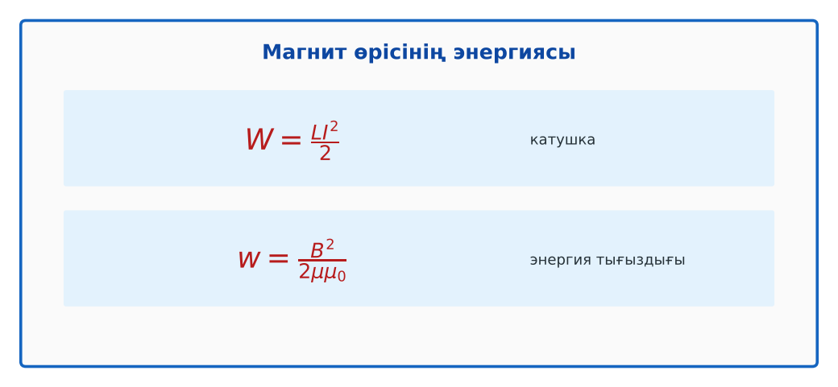  1-сурет. Магнит өрісінің энергиясы | Топпен плакаттардан ақпарат жинап, түйіндейді. | Дескриптор:  - магнит өрісінің энергиясын (W = LI²/2) есептейді;  - топта/жұпта белсенді жұмыс істейді.  2 балл | 4 плакат  Стикерлер
Бекіту  9 минут  «Эстафета» | «Эстафета». Әр қатарға бір тапсырма беріледі, қатардағы оқушылар кезекпен шешімді жалғастырады; бірінші дұрыс аяқтаған қатар жеңеді.  Үлгі есеп / мысал. Магнит өрісінің энергиясы  1) W = LI²/2.  2) L = 0,5 Гн, I = 4 А: W = 4 Дж.  Жауабы: 4 Дж.  ЕББҚ оқушыларына: жұп-тьютор (күшті оқушымен бірге жұмыс); терминдер сөздігі (қазақша – орысша) және сызбалар. | Тапсырманы орындап, талқылайды. | Дескриптор: үлгі бойынша дұрыс шешеді.  1 балл | Жұмыс дәптері
Сергіту сәті  2 минут | «Молекулалар». Оқушылар қатты дене, сұйық, газ молекулаларының қозғалысын қимылмен көрсетеді. | Қимылмен орындайды. | – | –
Сабақтың ортасы  10 минут  Деңгейлік тапсырмалар (жеке жұмыс) | Оқушы деңгейін өзі таңдайды; А деңгейін орындаған оқушы В деңгейіне өтеді (тапсырмалар Қосымша 1-де).  А деңгейі (білу, қолдану):  L = 0,4 Гн катушкадан 5 А ток өтеді. Магнит өрісінің энергиясы?  В деңгейі (талдау):  Катушкадағы ток 2 есе артса, энергия қалай өзгереді? Индуктивтілігі 0,1 Гн, энергия 0,8 Дж болса ток?  С деңгейі (жинақтау, бағалау):  B = 1 Тл өрістің энергия тығыздығын E = 3·10⁶ В/м электр өрісінікімен салыстыр. Неліктен энергияны магнит өрісінде жинау тиімдірек?  ЕББҚ оқушыларына: белсенді рөл беру (уақыт сақшысы, материал таратушы); толтырылған үлгі есеп және бос орынды толықтыру тапсырмасы. | Деңгейін таңдап, жеке орындайды.  Жауап кілтімен өзін-өзі тексереді. | Дескриптор:  А: электр және магнит өрістерінің энергиясын салыстырады – 2 балл  В: индуктивтілік пен энергияға құрама есептер шешеді – 3 балл  С: энергия тасымалдау мен сақтаудағы индуктивтіліктің рөлін талдайды – 4 балл | Деңгейлік карточкалар  Жауап кілті
Сабақтың соңы  5 минут  Бекіту, рефлексия, үй тапсырмасы | Бекіту: Google Forms викторинасы (мұғалім алдын ала дайындайды). Сұрақтар:  - W = LI²/2: 1 Гн, 2 А (2 Дж)  - I 3 есе → W? (9 есе)  - w = B²/(2μ₀) – не? (энергия тығыздығы)  Google Forms: https://forms.google.com/  Рефлексия «Бағдаршам»: жасыл – бәрін түсіндім; сары – сұрағым бар; қызыл – көмек керек.  Үй тапсырмасы (таңдау бойынша):  - А: §53; 3 есеп.  - В: Электр және магнит өрістерін салыстыру кестесі.  - С: Асқын өткізгіш энергия жинақтағыштар (SMES) туралы. | Викторинаға жауап береді.  Балын қосып, өзін-өзі бағалайды.  Рефлексия жасайды. | Дескриптор: викторина сұрақтарының 80%-ына дұрыс жауап береді – 1 балл  Шкала: 90–100% «өте жақсы», 70–89% «жақсы», 50–69% «қанағаттанарлық» | Google Forms (QR)  Kundelik.kz
Мұғалімге ескерту: оқушылар жиі жіберетін қателер
- Энергия сымда. → Өрісте.
Өмірмен байланыс
Асқын өткізгіш энергия жинақтағыштар (SMES) энергияны магнит өрісінде сақтайды.
Тапсырмалардың жауап кілті
Тапсырма | Жауабы
А | W = 5 Дж.
В | 4 есе артады; I = 4 А.
С | w_B ≈ 4·10⁵ Дж/м³, w_E ≈ 40 Дж/м³ – магнит өрісінің тығыздығы әлдеқайда жоғары (асқын өткізгіш жинақтағыштар).
Қосымша 1 | 4 есе.
Қосымша 2 | 1 Дж.
Үлгі есеп | 4 Дж.

Қосымша 1. Оқушыға арналған тапсырмалар парағы (басып шығаруға)
Аты-жөні: ____________________ **Сынып:** __ **Күні:** ______

А деңгейі
L = 0,4 Гн катушкадан 5 А ток өтеді. Магнит өрісінің энергиясы?
____________________________________________________________________________________________
____________________________________________________________________________________________

В деңгейі
Катушкадағы ток 2 есе артса, энергия қалай өзгереді? Индуктивтілігі 0,1 Гн, энергия 0,8 Дж болса ток?
____________________________________________________________________________________________
____________________________________________________________________________________________
____________________________________________________________________________________________

С деңгейі
B = 1 Тл өрістің энергия тығыздығын E = 3·10⁶ В/м электр өрісінікімен салыстыр. Неліктен энергияны магнит өрісінде жинау тиімдірек?
____________________________________________________________________________________________
____________________________________________________________________________________________
____________________________________________________________________________________________

Қосымша тапсырмалар
1) I 2 есе артса W?
____________________________________________________________________________________________
2) W = ? (L = 2, I = 1)
____________________________________________________________________________________________
Қосымша 3. Тірек-конспект (бос орындарды сабақ барысында толтыр)
Тақырып: Магнит өрісінің энергиясы

• Магнит өрісінің энергиясы: W = LI²/2.
• Энергия тығыздығы: w = B²/(2μμ₀).
• Электр өрісі W = CU²/2 ↔ магнит өрісі W = LI²/2 (тербелмелі контурға негіз).

Есімде қалған формула / ереже: ____________________________________________________________
____________________________________________________________________________________________
Қосымша 2. Бағалау парағы (әр оқушыға)
Кезең | Дескриптор | Балл | Менің балым
«Галереяға саяхат» | Дескриптор: - магнит өрісінің энергиясын (W = LI²/2) есептейді; - топта/жұпта белсенді жұмыс істейді. | 2
«Эстафета» | Дескриптор: үлгі бойынша дұрыс шешеді. | 1
Деңгейлік тапсырмалар (жеке жұмыс) | Дескриптор: А: электр және магнит өрістерінің энергиясын салыстырады – 2 балл В: индуктивтілік пен энергияға құрама есептер шешеді – 3 балл С: энергия тасымалда | 9
Бекіту, рефлексия, үй тапсырмасы | Дескриптор: викторина сұрақтарының 80%-ына дұрыс жауап береді – 1 балл Шкала: 90–100% «өте жақсы», 70–89% «жақсы», 50–69% «қанағаттанарлық» | 1
Барлығы | 11–13 «өте жақсы», 8–10 «жақсы», 6–7 «қанағаттанарлық» | 13

Қосымша 4. Көрнекілік (интерактивті тақтаға немесе басып шығаруға)
1-сурет. Магнит өрісінің энергиясы

Суретпен жұмыс (сұрақтар): 1) Суретте қандай құбылыс/құрылғы бейнеленген? 2) Қандай физикалық шамалар көрсетілген және олар қалай байланысқан? 3) Суретке сүйеніп, өмірден бір мысал келтір.
Сандық ресурстар (QR-кодтар)
PhET – симуляция  https://phet.colorado.edu/en/simulations/faradays-law   | Google Forms – викторина  https://forms.google.com/   | Bilimland – видеосабақ  https://bilimland.kz/   | OPIQ – цифрлық оқулық  https://www.opiq.kz/  

